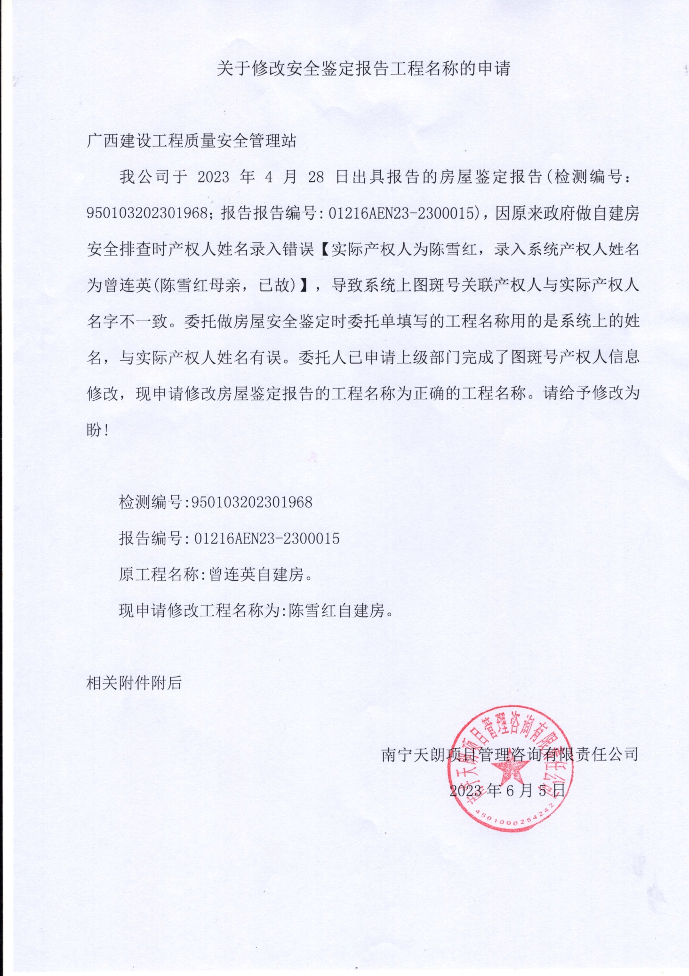

附件一、检测方案中原图斑号信息产权人信息

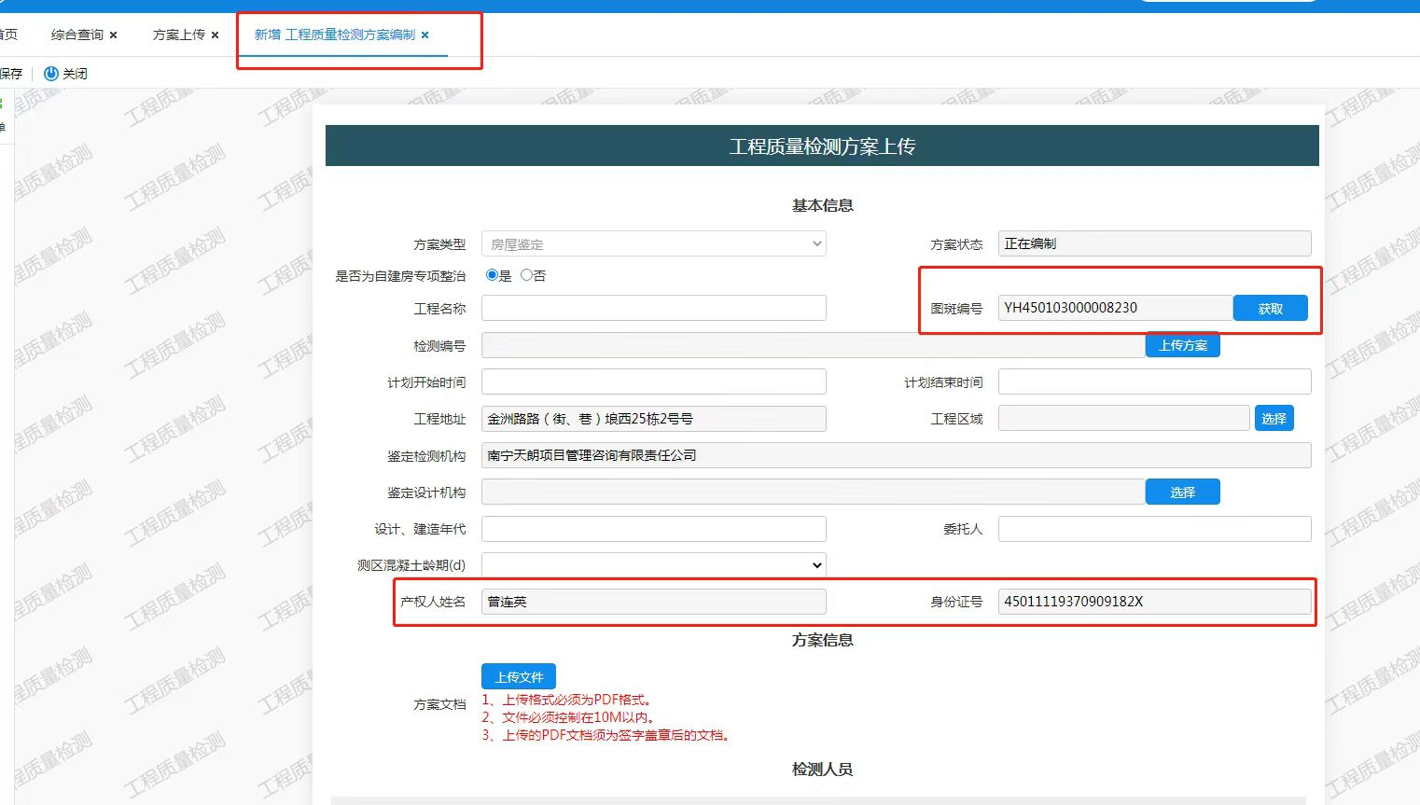

附件二、修改图斑号信息后产权人信息

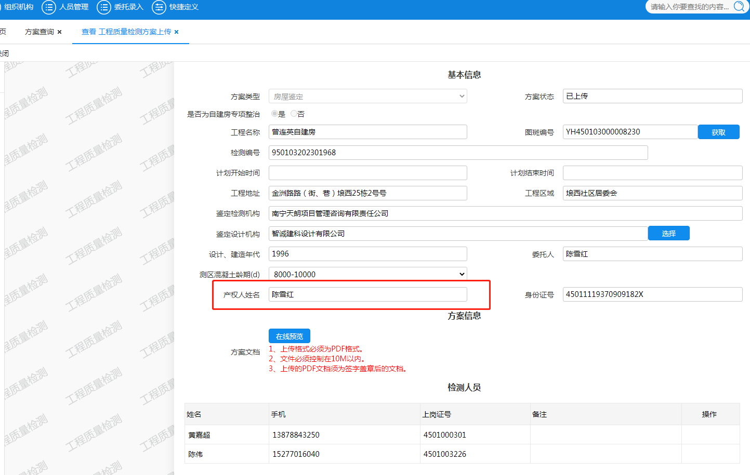

附件三、委托人提交的报告修改申请表

